Manual de usuario

ODIN



Manual de usuario ODIN

1. **Introducción**
   1. Objetivo

Este documento tiene como objetivo proporcionar un manual de referencia accesible a todos los usuarios para la carga de contenido y el uso del Panel de Administración de la plataforma Odin.

* 1. Destinatario

Lector: Gobiernos que quieran implementar Odin como plataforma de datos abiertos

Sector o Rol: Sector que tenga a cargo la gestión de los datos de difundir.

1. **Login**

Para ingresar a la plataforma, el usuario deberá completar los siguientes datos:

* Usuario
* Contraseña

Por cuestiones de seguridad se utiliza el captcha (reCaptcha de google), donde el usuario deberá clickear la opción de verificación para poder ingresar.

Una vez ingresados los datos correctamente, haciendo click en el botón “Ingresar”, accederá al Panel del Administrador de la plataforma Odin.

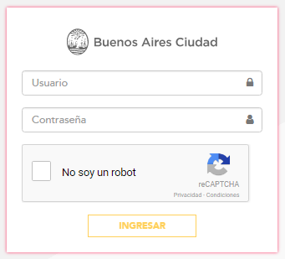

Consideraciones:

- Ambos campos son obligatorios.

En caso de que los campos no seas correctos, el sistema mostrará el mensaje correspondiente.

1. **Pantalla de inicio**
   1. Barra de entidades

En la barra lateral aparecen las diferentes secciones a las que se pueden acceder y configurar en el Panel del Administrador:

* Usuarios
* Organizaciones
* Datasets
* Recursos
* Gráficos
* Mapas
* Categorías
* Estados
* Frecuencias
* Tipos de archivos
* Etiquetas
* Mapas base
* 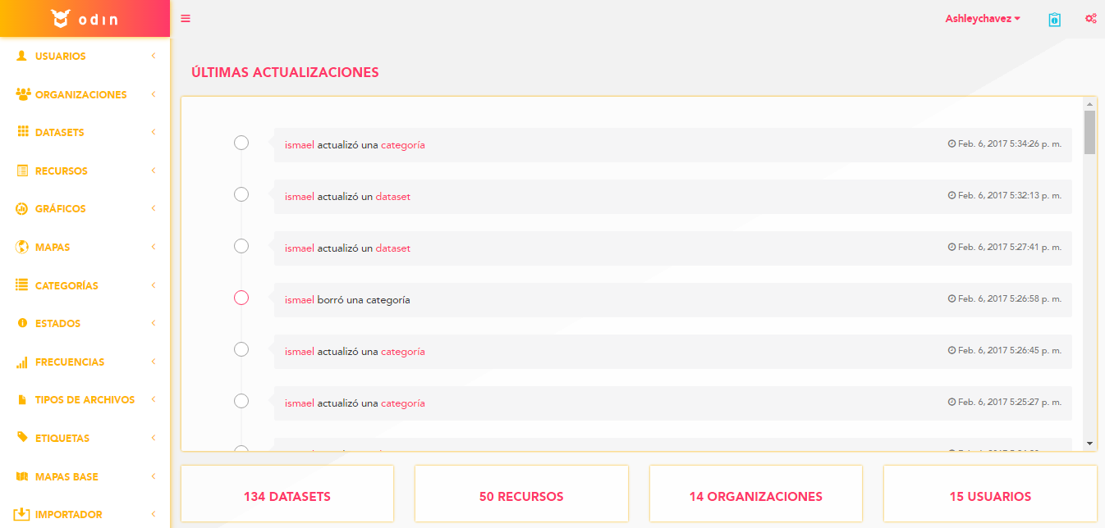Importador
  1. Últimas Actualizaciones

Listado de las cincuenta (50) actividades más recientes especificando qué acción se realizó y sobre qué recurso, qué usuario la llevo a cabo y la fecha-hora de la acción. Desde este log es posible acceder a los usuarios, clickeando el nombre de usuario, y a los recursos afectados haciendo click en el recurso.

Consideraciones:

* Desde las configuraciones, se podrá elegir que entidades desea mostrar en últimas actualizaciones como modelos logueados.
  1. Accesos directos

En la parte inferior se encuentran los accesos directos tales como:

* Datasets
* Recursos
* Organizaciones
* Usuarios

Cada uno de estos accesos indica la cantidad de elementos existentes según corresponda. Al clickear sobre alguno de ellos, se accederá al listado de cada entidad.

Icono de Odin: desde cualquier pantalla, al clickear el ícono, vuelve a la pantalla de inicio.

Menú toggle: se encuentra a la derecha del ícono de Odin. Permite plegar y replegar la barra lateral.

Al clickear en el nombre de usuario que se encuentra en la parte superior derecha de la pantalla, el usuario podrá:

* Cerrar la sesión actual presionando el botón “Salir”
* Ver “Mi perfil”, donde se accede al detalle de dicho usuario.
* 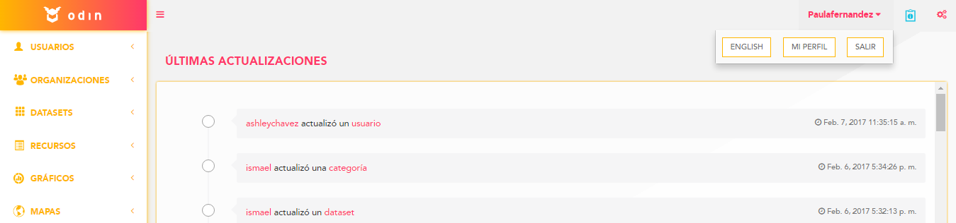Presionando el botón “English”, podrá cambiar a dicho idioma.
  1. Manual de usuario

Al clickear sobre el ícono de “manual de usuario” que se encuentra en la parte superior derecha podrá acceder a la “Guía práctica” de datos.

* 1. Configuración:

Al clickear el ícono de ruedas dentadas que se encuentra en la parte superior derecha se accede a la configuración del Administador. Se mostrarán una lista de configuraciones divididas por categorías. Permite elegir entre “Configuraciones del sitio”, “Visualizaciones” e “Integraciones” divididas por tabs.

Al seleccionar la opción “Configuraciones del sitio” el usuario podrá navegar el listado de configuraciones que se detallan a continuación:

* Paginación del frontend: Se podrá elegir la cantidad de datos que se desean mostrar por página en el frontend.
* Paginación del Admin: Se podrá elegir la cantidad de datos que se desean mostrar por página en el administrador.
* URL base del frontend: define la url del frontend asociada a dicho administrador.
* Campos opcionales por default: Se podrá incorporar los campos que deseen que aparezcan por default separados por comas a la hora de la creación de recursos.
* Organización por defecto: Se podrá seleccionar la organización que se quiera tener por defecto en la creación de recursos.
* Tamaño máximo de archivo
* Estado por defecto: Determina en qué estado se crearán tanto los recursos como sus visualizaciones (mapas y gráficos).

Consideraciones:

* El campo “Opcionales por default”, “organización por default”, “Paginación del frontend” y “Paginación del Admin” son campos opcionales. En el caso de los dos campos de paginación viene desde la API por default con el valor de veinte (20).

**Importante**: El usuario con rol “Administrador” podrá visualizar todos los campos y sólo editar el campo “Opcionales por default”, “Organización por default” y “Paginación del Admin” quedando el botón “Editar” de los demás campos, inactivos . El usuario con rol “Invitado” no podrá acceder a las configuraciones.

Al seleccionar la opción “Visualizaciones” el usuario podrá navegar el listado de configuraciones que se detallan a continuación:

* Zoom mínimo: Zoom mínimo para los mapas base
* Zoom máximo: Zoom máximo para los mapas base
* Límite de puntos: Será el límite de puntos que se podrá tener para la creación de mapas.

**Importante:** El usuario con rol “Administrador” podrá ver y editar esta sección. El usuario con rol “Invitado” no podrá acceder a las configuraciones.

Al seleccionar la opción “Integraciones” el usuario podrá navegar el listado de configuraciones que se detallan a continuación:

* Redes sociales: Permite agregar la url de las redes sociales que desea visualizar en el frontend. Dichas redes sociales son:
* Facebook
* Instagram
* Twitter
* Pinterest
* YouTube
* Google+
* Linkedin
* Github

Consideraciones: Todos los campos son opcionales.

* Analytics: Permite habilitar el analytics para obtener estadísticas.

En caso de habilitar (Check), deberá completar el siguiente campo:

- Account: Es la cuenta desde la cual se visualizan las estadísticas.

En el caso de completar el campo, se podrá tener analytics.

Consideraciones: El campos es obligatorio.

* Disqus: Permite habilitar el disqus. En caso de habilitar (Check), podrá completar los siguientes datos:
* disableMobile: Check que permite habilitar/deshabilitar el disqus mobile (habilitado por defecto)
* configLarguaje: Permite elegir un lenguaje en particular (por defecto toma el lenguaje del navegador)
* apiKey: Permite generar una clave desde la API de disqus para loguearse con dicha cuenta.(Obligatoria en caso de existir remoteAuthS3)
* remoteAuthS3: Permite generar una clave desde la API de disqus para loguearse con dicha cuenta. (Obligatoria en caso de existir apikey)

Consideraciones: Los campos “apiKey” y “RemoteAuthS3” son obligatorios y dependientes entre sí. Los campos restantes son opcionales.

* Captcha: Permite habilitar el captcha, ya sea el del administrador como en el frontend. En el caso de habilitar alguno de los dos checks (ya sea para el administrador como para el frontend), deberá completar los siguientes campos:
* Secret: clave privada de la API de google
* Public_key: clave pública de la API de google
* Frontend: Check
* Admin: Chek

Consideraciones: Los campos “Secret” y “Public_key” son obligatorios.

**Importante:** El usuario con rol “Administrador” no podrá visualizar ni editar esta categoría de las configuraciones.

Al clickear sobre la opción “Editar” se muestran en pantalla los campos preseteados con la información correspondiente permitiéndose la edición de los mismos.

En el caso de las configuraciones “Integraciones”, el usuario podrá habilitar/deshabilitar cada una de las configuraciones.

Al habilitar (check) una de las configuraciones, podrá modificar los campos referidos a cada una de ellas. En caso contrario, los campos estarán inhabilitados.

Consideraciones: Cada una de las configuraciones podrá ser editada, respetando los permisos que tiene cada rol de usuario.

1. **Carga de datos**

Para efectuar la correcta carga de datos, en la **primera instancia** es necesario seguir con el orden del índice.

4.1- Organizaciones

Al clickear sobre la sección “Organizaciones” se despliega una lista que permite elegir entre “Crear organización” y “Ver organizaciones”.  
  
Al seleccionar la opción “Ver organizaciones” el usuario podrá:

* Navegar el listado de Organizaciones: Se visualizaran de a veinte (20) Organizaciones (editable desde configuración) por página en un orden, por defecto, de fecha de creación. La cantidad de páginas dependerá de la cantidad de resultados a mostrar. Además, se le permite al usuario saltar directamente a la última página o a la primera.

El listado detalla, por Organización, los siguientes datos:

* Nombre de la Organización
* Estado (Activa o Inactiva)
* Autor
* Utilizar un buscador: el usuario podrá buscar una organización ingresando parte o el nombre completo de la organización que desea encontrar o hacerlo por Autor. Puede iniciar la búsqueda, haciendo click en “Buscar” o apretando el botón “enter”.

El listado ofrece, por Organización, las siguientes acciones:

* + Ver: accede al detalle de la organización
  + Editar
  + Activar/desactivar, según corresponda.
  + Borrar: Sólo se podrá borrar una organización, si no tiene ninguna relación. En el caso que la organización tenga alguna relación, el botón aparecerá inhabilitado.

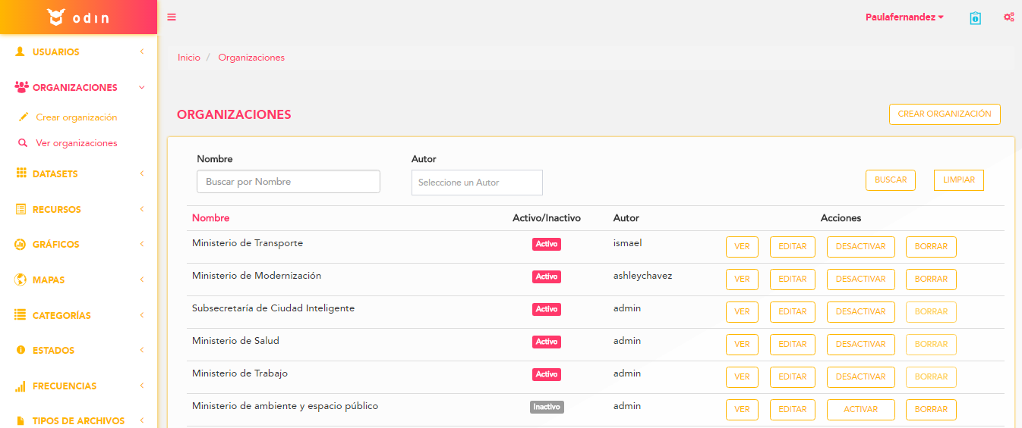

Al clickear sobre la opción de “Borrar”, se muestra en pantalla un pop up, pidiendo la confirmación de la acción. En el caso de hacer click en “Ok”, la organización se borrará físicamente, mientras que haciendo click en “cancelar”, no se producen cambios.

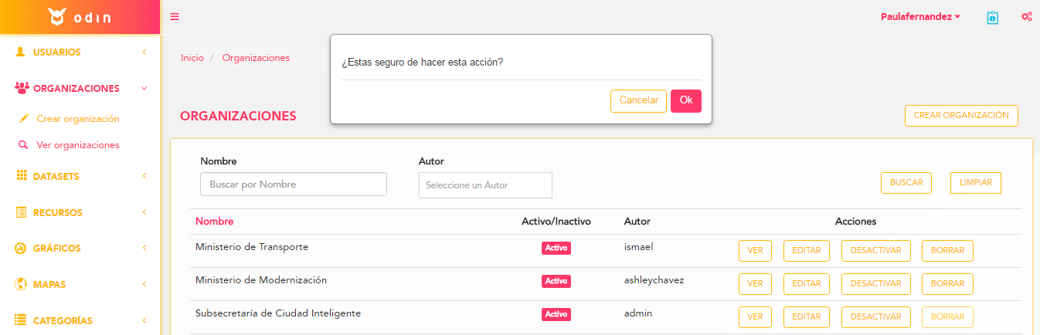

Las organizaciones que pueden ser eliminadas, son aquellas que no tengan ninguna relación con otra entidad. En el caso de tener relaciones, el botón de borrar aparece como inactivo, y mostrará un tooltip con el mensaje correspondiente.

El detalle, por Organización, muestra los siguientes datos:

* Nombre de la organización
* Descripción, en caso de existir.
* Dirección, en caso de existir.
* Usuario creador
* Fecha y hora de creación
* Fecha y hora de última actualización, en caso de existir.

Las acciones que podrá realizar son:

* Atrás: permite al usuario regresar a la pantalla anterior.
* Desactivar/Activar: permite desactivar/activar la organización.
* Editar: permite editar todos los datos de la organización.
* Borrar: permite eliminar una organización.
* 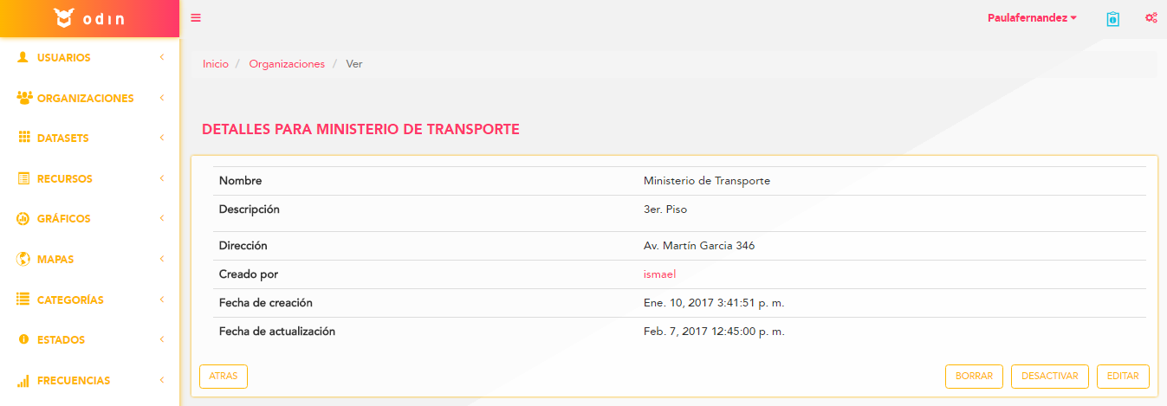Ver entidades relacionadas: Se abrirá una ventana listando las entidades relacionadas con sus respectivas acciones (siempre dependiendo de los permisos de cada usuario).

El usuario Invitado sólo podrá “ver” las organizaciones.

Al clickear sobre la opción “Editar” se muestran en pantalla los campos preseteados con la información correspondiente permitiéndose la edición de los mismos.

El usuario puede confirmar los cambios o cancelar la acción. De la única manera que se cambian los datos anteriormente ingresados es mediante la confirmación de la acción. Cualquier otra acción descarta las modificaciones. Si elige cancelar la acción (botón atrás), vuelve a la pantalla anterior. Si elige confirmar la acción (botón guardar), vuelve al listado de Organizaciones.

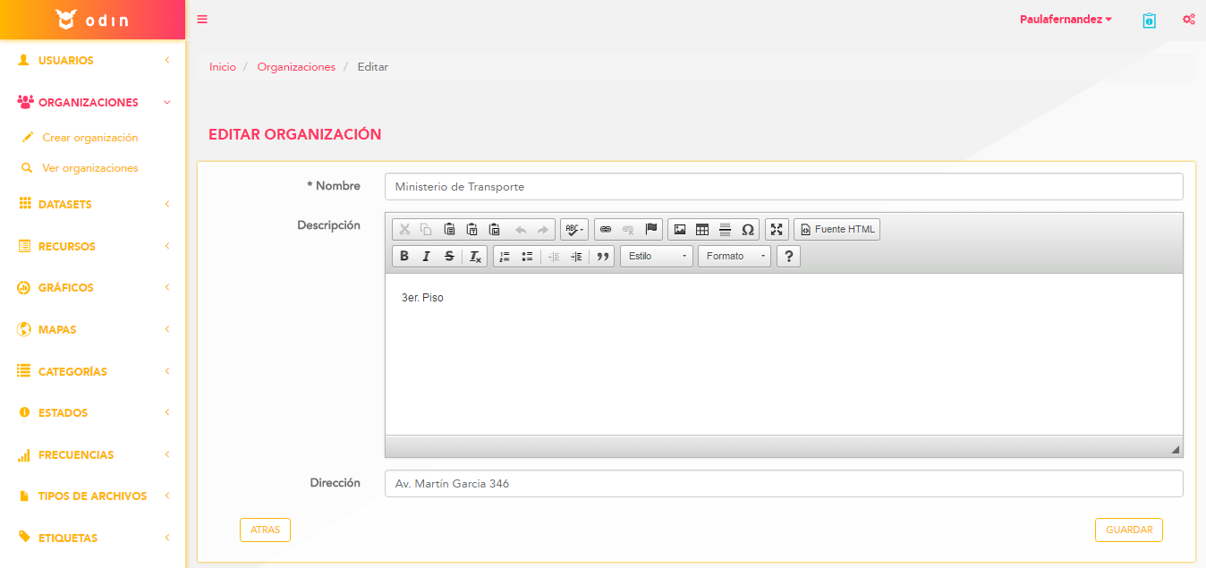

Consideraciones:

* El campo “Nombre” es obligatorio, por ende, no puede ser nulo.
* Al crearse la organización, la fecha y hora de creación se toman del sistema (Timestamp)
* Al modificarse la organización, la fecha y hora de última modificación se toman del sistema (Timestamp) y, de existir, reemplazan la fecha y hora anterior.

Al clickear sobre la opción de “Activar”, la organización pasará a un estado “activo”.

Al clickear sobre la opción de “Desactivar”, se muestra en pantalla un pop up, pidiendo la confirmación de la acción. En el caso de hacer click en “Ok”, la organización pasará al estado “inactivo”, mientras que haciendo click en “cancelar”, no se producen cambios.

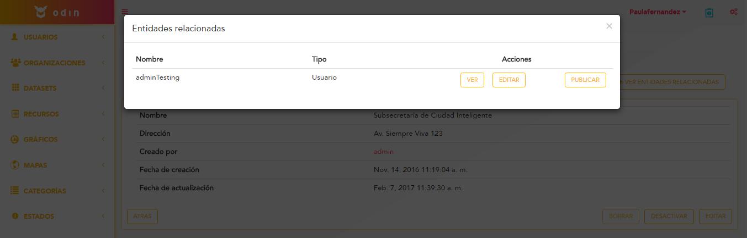Al hacer click en el botón de “Ver entidades relacionadas”, el usuario podrá visualizar las entidades relacionadas con sus respectivas acciones (siempre dependiendo de los permisos de cada usuario).

Al seleccionar la opción “Crear Organización” el usuario podrá:

* Crear una nueva organización

Los campos a completar son:

* Nombre: nombre de la organización
* Descripción: Descripción de la organización
* 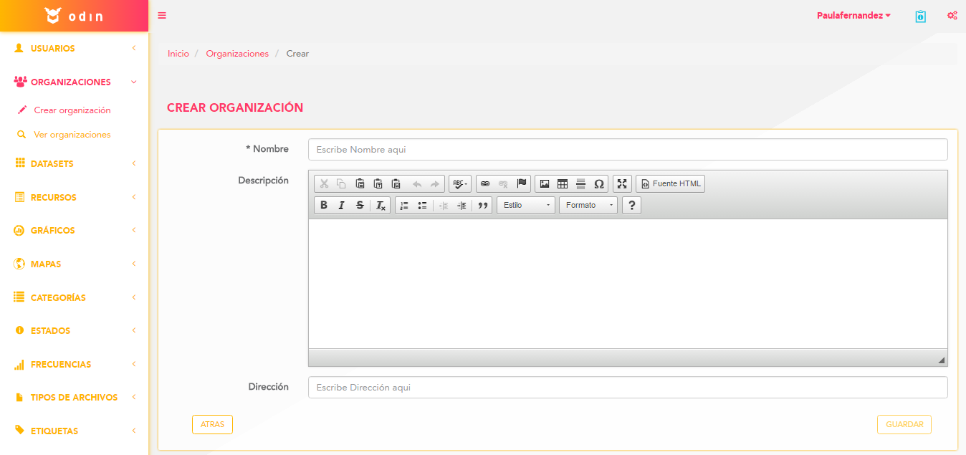Dirección

Consideraciones:

* El campo “Nombre” es obligatorio, por ende, no puede ser nulo.
* Al crearse la organización, se toma el id del usuario de la sesión para ser almacenado en la base. (createdBy = id de usuario creador)
* Al crearse la organizacion, la fecha y hora de creación se toman del sistema (Timestamp).
* La organización sea crea con el estado “Activo”.
* No puede crearse una organización cuyo nombre ya se encuentre asociado a otra. El nombre debe ser único.

El usuario puede confirmar los cambios o cancelar la acción. De la única manera que se cambian los datos anteriormente ingresados es mediante la confirmación de la acción. Cualquier otra acción descarta las modificaciones. Si elige cancelar la acción (botón atrás), vuelve a la pantalla anterior. Si elige confirmar la acción (botón guardar), se muestra el listado de organizaciones.

4.2- Usuarios

Tipos de roles de usuarios:

* SuperAdministrador
* Administrador
* Invitado

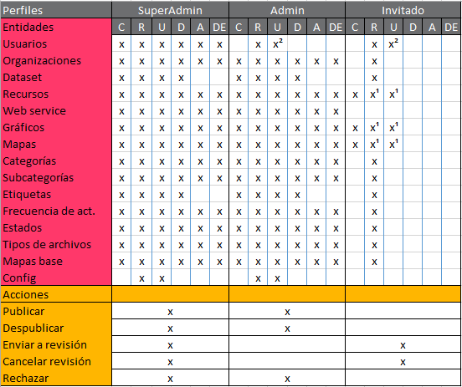

**C**: Crear

**R**: Leer

**U**: Actualizar

**D**: Eliminar

**A**: Activar

**DE**: Desactivar

* Solo de aquellos archivos, gráficos o mapas que haya creado.

** Solo datos de su perfil.

Al clickear sobre la sección “Usuarios” se despliega una lista que permite elegir entre “Crear Usuario” y “Ver Usuarios”

Al seleccionar la opción “Ver Usuarios” el usuario podrá:

• Navegar el listado de Usuarios: Se visualizaran de a veinte (20) Usuarios (editable desde configuración) por página en un orden, por defecto, de fecha de creación. La cantidad de páginas dependerá de la cantidad de resultados a mostrar. Además, se le permite al usuario saltar directamente a la última página o a la primera.

El listado detalla, por Usuario, los siguientes datos:

* Nombre de usuario
* Correo electrónico
* Estado: Activo/Inactivo
* Rol de usuario

El listado ofrece, por Usuario, las siguientes acciones:

* Ver: accede al detalle del usuario
* Editar
* 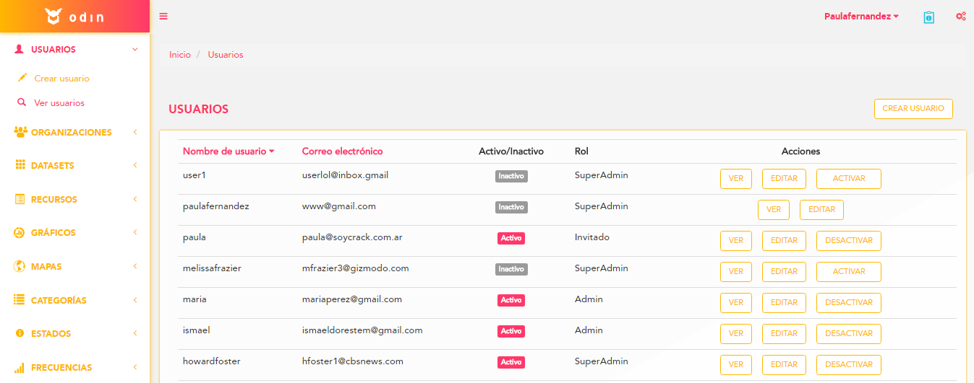Activar/desactivar: según corresponda, requiere confirmar la acción por medio de un pop up

Al elegir la acción “Ver” se accede al detalle de los datos del usuario elegido.

Se listan los siguientes datos:

• Nombre de usuario

• Nombre

• Apellido

• Rol de usuario

• Correo electrónico

• Organización

• Creador por (usuario creador)

• Fecha de creación

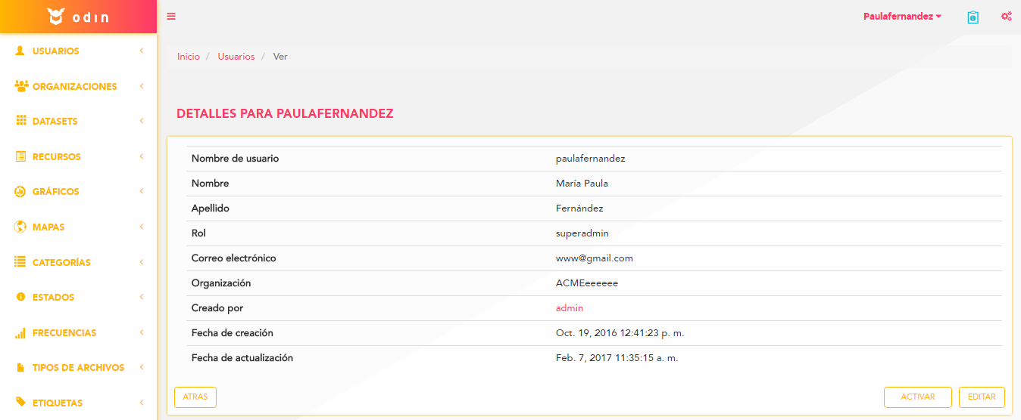• Fecha de actualización

Al clickear sobre la opción “Editar” se muestran en pantalla los siguientes campos preseteados con la información correspondiente permitiéndose la edición de los mismos:

* Nombre de usuario

• Nombre

• Apellido

• Correo electrónico

• Organización

• Rol de usuario

* Contraseña

• Confirmar contraseña

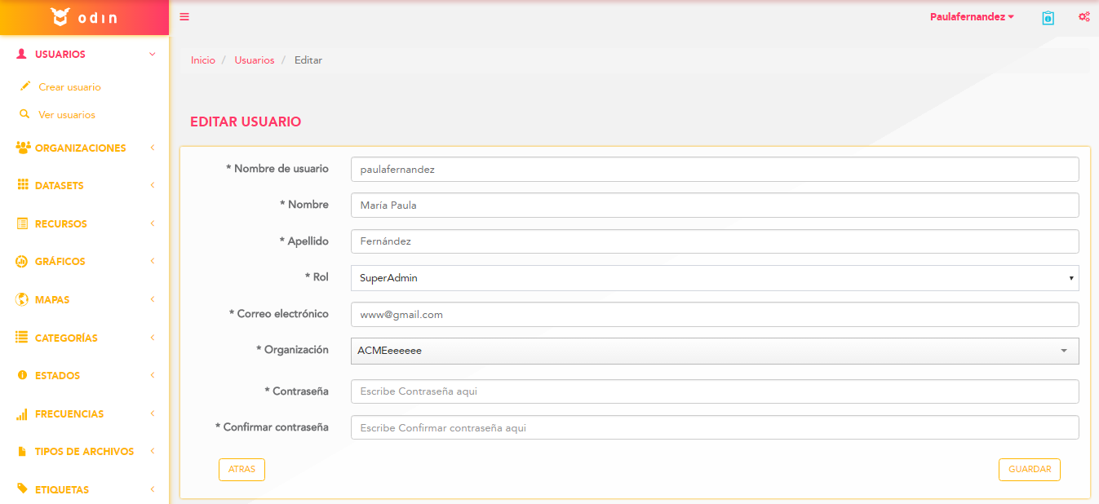

El usuario puede guardar los cambios o cancelar la acción. De la única manera que se cambian los datos anteriormente ingresados es mediante la confirmación de la acción. Cualquier otra acción descarta las modificaciones. Si elige cancelar la acción, vuelve a la pantalla anterior. Si elige guardar los cambios, vuelve al listado de Usuarios.

Consideraciones:

* Todos los campos son obligatorios.
* Al modificarse el Usuario, la fecha y hora de última modificación se toman del sistema (Timestamp) y, de existir, reemplazan la fecha y hora de la modificación anterior.

Al clickear sobre la opción de “Activar”, el usuario pasará a un estado “activo”.

Al clickear sobre la opción de “Desactivar”, se muestra en pantalla un pop up, pidiendo la confirmación de la acción. En el caso de hacer click en “Ok”, el usuario pasará al estado “inactivo”, mientras que haciendo click en “cancelar”, no se producen cambios. Los usuarios inactivos no pueden ingresar a la plataforma.

Al seleccionar la opción “Crear Usuario” el usuario podrá:

* Crear un nuevo usuario

Los campos a completar son:

* Nombre de usuario
* Nombre
* Apellido
* Correo electrónico
* Organización
* Rol de usuario
* Contraseña
* 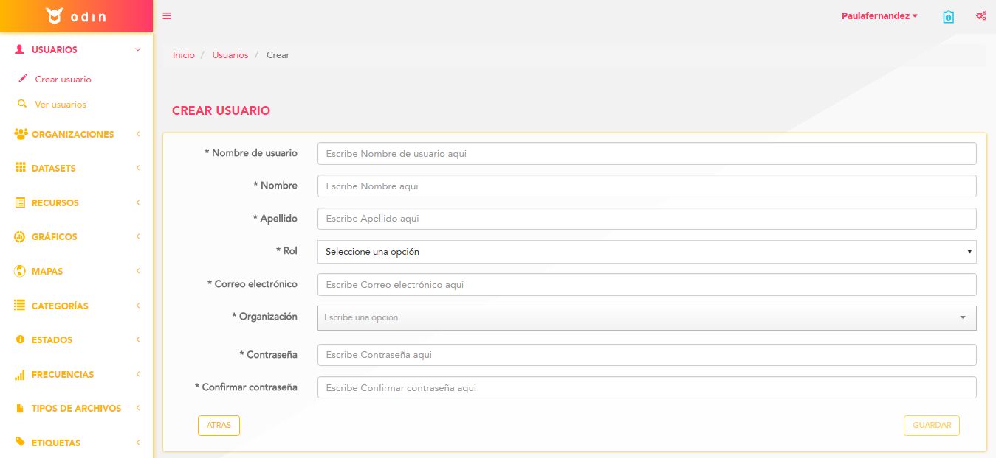Confirmar contraseña

Consideraciones:

* Todos los campos son obligatorios, por ende, no pueden ser nulos.
* Al crearse el usuario, se toma el id del usuario de la sesión para ser almacenado en la base. (createdBy = id de usuario creador)
* Al crearse el usuario, la fecha y hora de creación se toman del sistema (Timestamp).
* El usuario sea crea con el estado “Activo”.
* No puede crearse un usuario cuyo nombre ya se encuentre asociado a otra. El nombre debe ser único.

El usuario puede confirmar los cambios o cancelar la acción. De la única manera que se cambian los datos anteriormente ingresados es mediante la confirmación de la acción. Cualquier otra acción descarta las modificaciones. Si elige cancelar la acción (botón atrás), vuelve a la pantalla anterior. Si elige confirmar la acción (botón guardar), se muestra el listado de usuarios.

Sección “Mi perfil”.

Los usuarios autorizados a editar su perfil son:

* Usuario SuperAdministrador
* Usuario Administrador
* Usuario Invitado

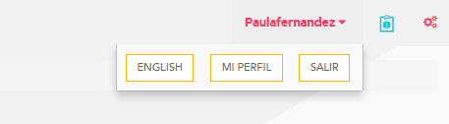

Cualquier usuario logueado en la plataforma podrá editar solo los datos correspondientes a su perfil desde esta sección. Para ello deberán clickear su nombre de usuario que se encuentra en la parte derecha superior de la pantalla.

Al elegir la opción “Mi perfil” se muestran todos los datos del usuario preseteados con la información cargada anteriormente. Se procede y se tienen en cuenta las mismas consideraciones que para la acción “Editar” Usuario.

**Importante:**

* Usuario Invitado: sólo puede editar los campos “Nombre”, “Apellido”, “Correo electrónico” y restablecer “Contraseña”.
* Usuario Administrador: Puede editar todos los campos menos el campo “rol”.
* Usuario SuperAdmin: puede editar todos los campos.

4.3- Categorías

Al clickear sobre la sección “Categorías” se despliega una lista que permite elegir entre “Crear Categoría”, “Crear subcategoría” y “Ver Categorías”.

Al seleccionar la opción “Ver Categorías” el usuario podrá:

* Navegar el listado de Categorías: Se visualizaran de a veinte (20) Categorías (editable desde configuración) por página en un orden, por defecto, alfabético. La cantidad de páginas dependerá de la cantidad de resultados a mostrar. Además, se le permite al usuario saltar directamente a la última página o a la primera. El listado detalla los siguientes datos:
  + Nombre de la Categoría
  + Estado (Activa o Inactiva)
  + Subcategoría: Indica si es una subcategoría
  + Autor
* Utilizar un buscador: el usuario podrá buscar una categoría ingresando parte o el nombre completo de la categoría que desea encontrar o hacerlo por Autor. Puede iniciar la búsqueda, haciendo click en “Buscar” o apretando el botón “enter”.

El listado ofrece, por Categoría, las siguientes acciones:

* Ver: accede a la Categoría
* Editar
* Activar/desactivar (según corresponda): desactivar una Categoría requiere confirmar la acción por medio de un pop up.
* 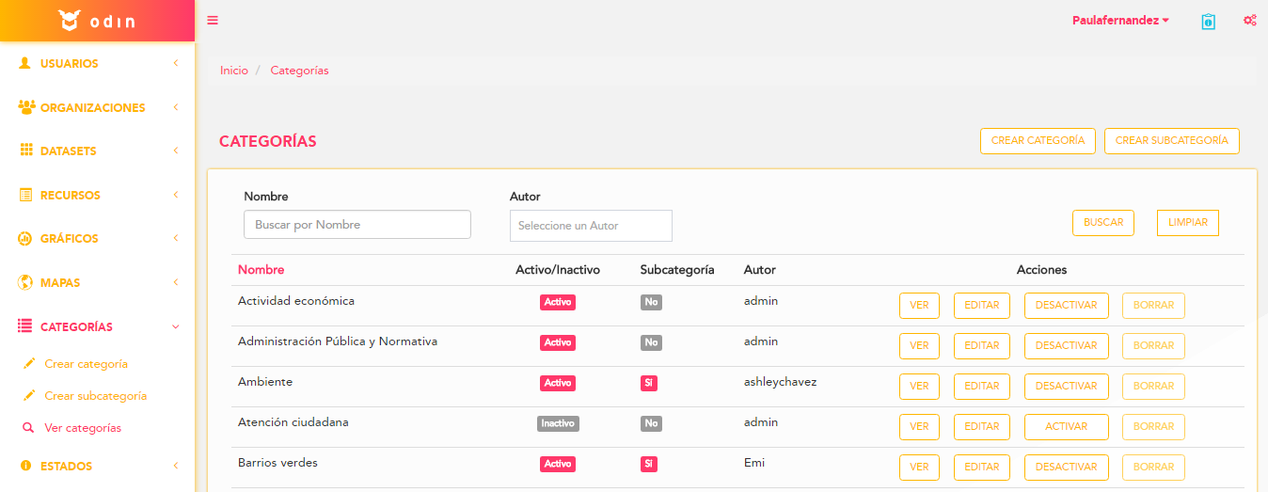Borrar: Sólo se podrá borrar una categoría, si no tiene ninguna relación. En el caso que la categoría tenga alguna relación, el botón aparecerá inhabilitado.

**Importante**: Si se desactiva una Categoría, también se desactivan las Subcategorías que dependan de la misma.

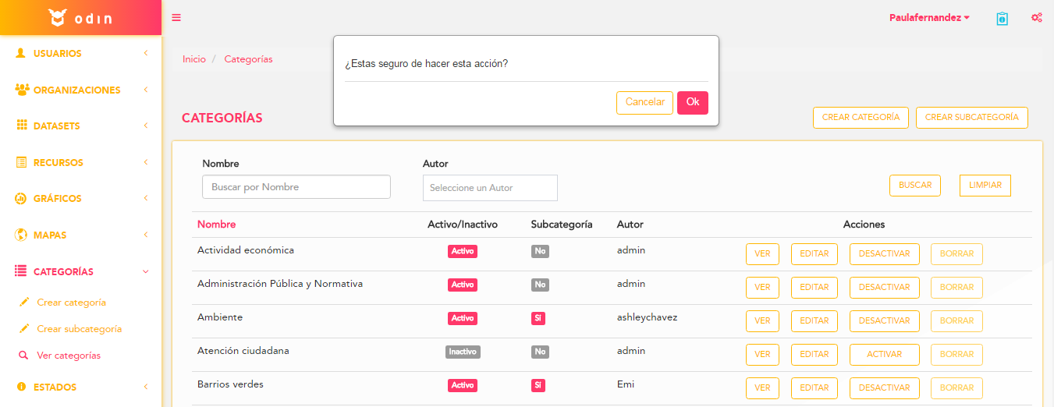Borrar categoría: Las categorías (sean o no subcategorías) que puedan ser eliminadas, son aquellas que no tengan ninguna relación con otra entidad. En el caso de tener relaciones, el botón de borrar aparece como inactivo, y mostrará un tooltip con el mensaje correspondiente. Al clickear sobre la opción de “Borrar”, se muestra en pantalla un pop up, pidiendo la confirmación de la acción. En el caso de hacer click en “Ok”, la categoría se borrará físicamente, mientras que haciendo click en “cancel”, no se producen cambios.

Ver categoría: el detalle muestra los siguientes datos:

* Nombre de la categoría
* Descripción
* Color
* Imagen: Sólo puede ser un archivo con extensión .svg
* Estado: Activa/Inactiva, según corresponda
* Subcategorías
* Usuario creador
* Fecha y hora de creación
* Fecha y hora de última actualización, en caso de existir.

Las acciones que podrá realizar son:

* Atrás: permite al usuario regresar a la pantalla anterior.
* Desactivar/Activar: permite desactivar/activar la categoría.
* Editar: permite editar todos los datos de la categoría.
* Borrar: Sólo se podrá borrar una categoría, si no tiene ninguna relación. En el caso que la categoría tenga alguna relación, el botón aparecerá inhabilitado.
* Crear Subcategoría (Ver documento de subcategoría)
* Ver Subcategorías asociadas: Se abrirá una ventana listando las subcategorías asociadas con sus respectivas acciones (siempre dependiendo de los permisos de cada usuario).
* 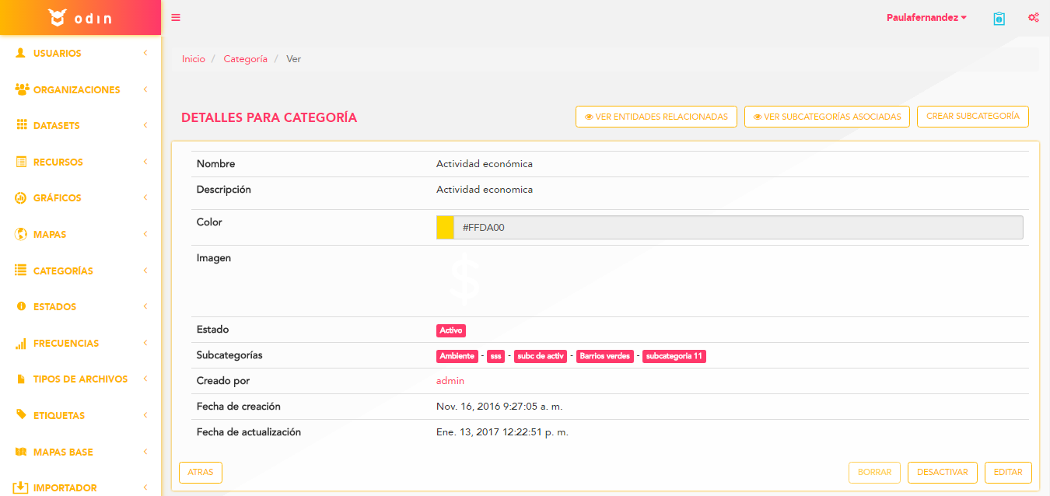Ver entidades relacionadas: Se abrirá una ventana listando las entidades relacionadas con sus respectivas acciones (siempre dependiendo de los permisos de cada usuario).

**Importante:** El usuario Invitado sólo podrá “ver” las categorías.

Editar categoría: Al clickear sobre la opción “Editar” se muestran en pantalla los campos preseteados con la información correspondiente permitiéndose la edición de los mismos.

El usuario puede confirmar los cambios o cancelar la acción. De la única manera que se cambian los datos anteriormente ingresados es mediante la confirmación de la acción. Cualquier otra acción descarta las modificaciones. Si elige cancelar la acción (botón atrás), vuelve a la pantalla anterior. Si elige confirmar la acción (botón guardar), vuelve al listado de Categorías.

Consideraciones:

* Los campos “Nombre” y “Descripción” son obligatorios, por ende, no pueden ser nulos.
* Al crearse la categoría, la fecha y hora de creación se toman del sistema (Timestamp)
* 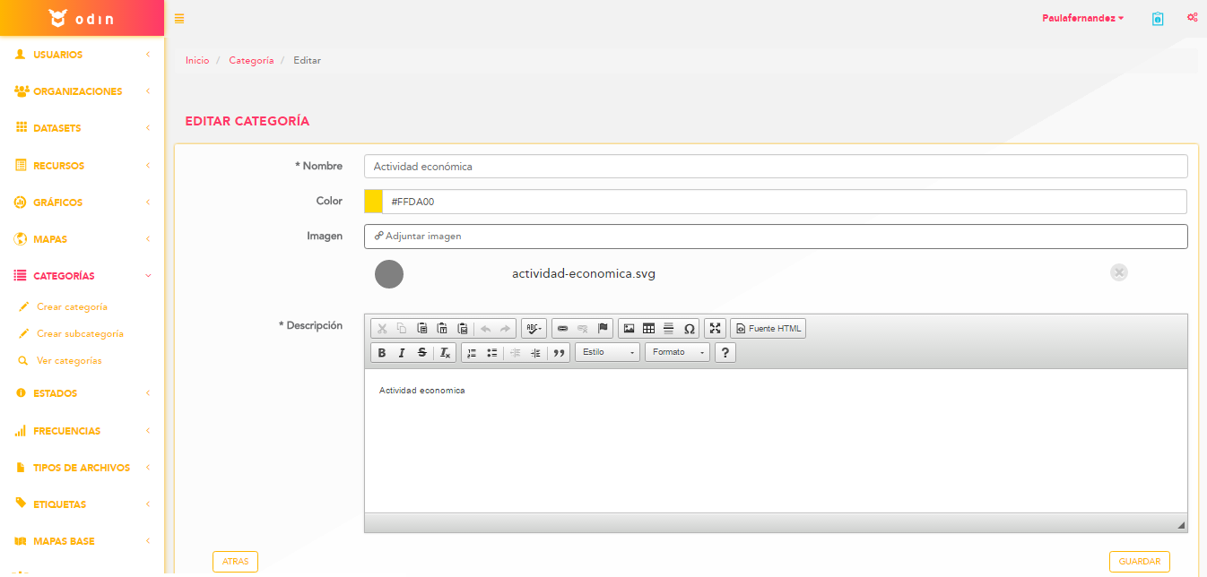Al modificarse la categoría, la fecha y hora de última modificación se toman del sistema (Timestamp) y, de existir, reemplazan la fecha y hora anterior.

Al clickear sobre la opción de “Activar”, la categoría pasará a un estado “activo”.

Al clickear sobre la opción de “Desactivar”, se muestra en pantalla un pop up, pidiendo la confirmación de la acción. En el caso de hacer click en “Ok”, la categoría pasará al estado “inactivo”, mientras que haciendo click en “cancel”, no se producen cambios.

Al hacer click en el botón de “Ver Subcategorías asociadas”, el usuario podrá visualizar las subcategorías asociadas con sus respectivas acciones (siempre dependiendo de los permisos de cada usuario).

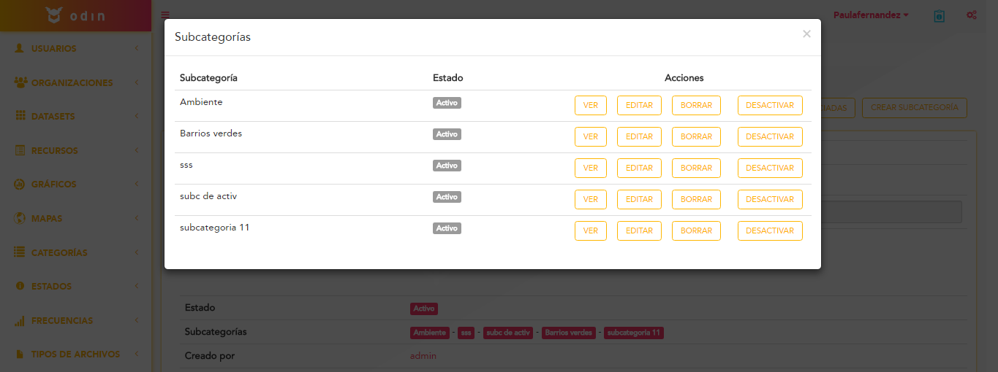

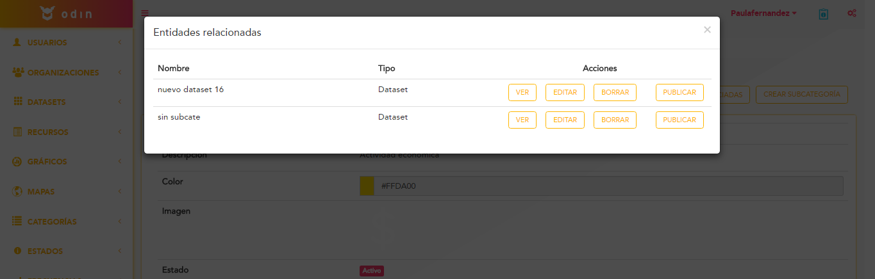Al hacer click en el botón de “Ver entidades relacionadas”, el usuario podrá visualizar las entidades relacionadas con sus respectivas acciones (siempre dependiendo de los permisos de cada usuario).

Crear Categoría: Al seleccionar la opción “Crear Categoría” el usuario deberá completar los siguientes datos:

* Nombre: nombre de la categoría
* Color: color que identificará a la categoría en el frontend
* Imagen: Imagen que identificará a la categoría en el frontend
* Descripción: Descripción de la categoría

Consideraciones:

* Los campos “Nombre” y “Descripción” son obligatorios, por ende, no pueden ser nulos.
* Al crearse la categoría, se toma el id del usuario de la sesión para ser almacenado en la base. (createdBy = id de usuario creador)
* Al crearse la categoría, la fecha y hora de creación se toman del sistema (Timestamp).
* La Categoría sea crea con el estado “Activo”.
* No puede crearse una Categoría cuyo nombre ya se encuentre asociado a otra Categoría. El nombre debe ser único.

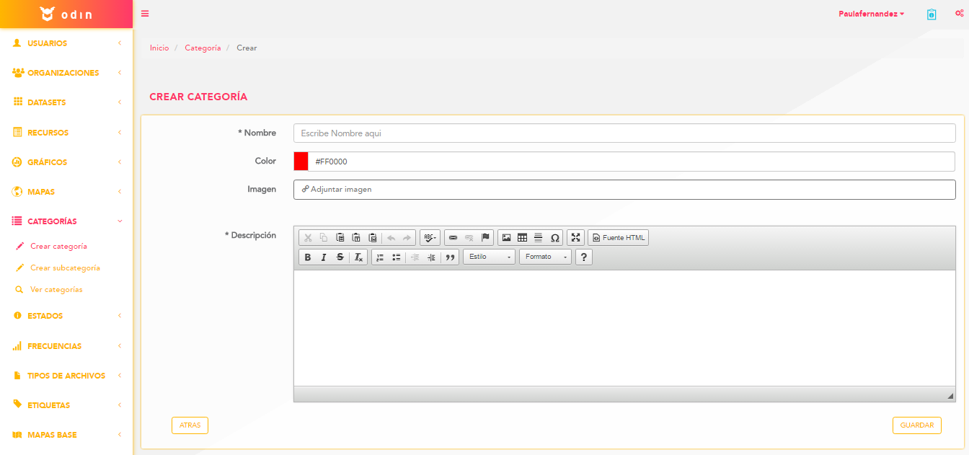**Importante:** Sólo se permite subir una imagen con extensión .svg

El usuario puede confirmar los cambios o cancelar la acción. De la única manera que se cambian los datos anteriormente ingresados es mediante la confirmación de la acción. Cualquier otra acción descarta las modificaciones. Si elige cancelar la acción (botón atrás), vuelve a la pantalla anterior. Si elige confirmar la acción (botón guardar), Se muestra el listado de Categorías.

Crear subcategoría: Al seleccionar la opción “Crear Subcategoría” el usuario deberá completar los mismos campos que en la opción de “Crear Categoría”. Las acciones asociadas a las subcategorías son las mismas mencionadas anteriormente en “Categorías”.

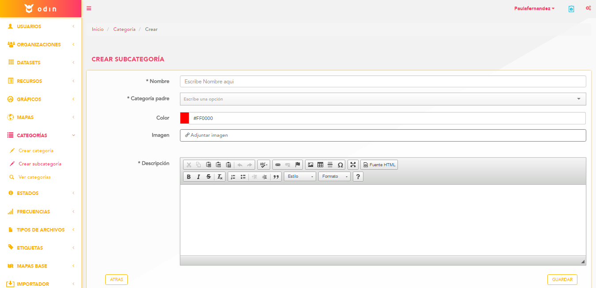

4.4- Estado

Los estados actualmente existentes en la plataforma son los siguientes:

* Estado Borrador
* Estado Publicado
* Estado Despublicado
* Estado En revisión
* Estado Rechazado

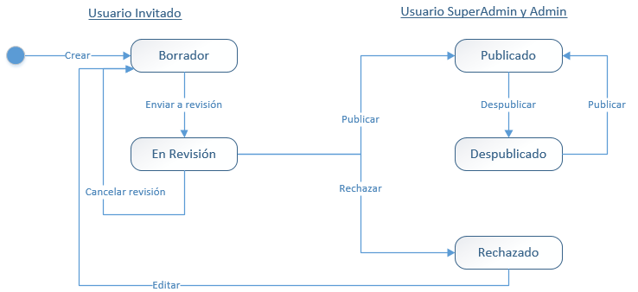

**Importante:** Sólo el usuario con rol “SuperAdministrador” podrá modificar los estados sin respetar el flujo.

Al clickear sobre la sección “Estados” se despliega una lista que permite elegir la opción de “Ver estados”

Al seleccionar la opción “Ver estados” el usuario podrá:

* Navegar el listado de Estados: Se visualizaran los cinco (5) estados ordenados alfabéticamente por defecto.

El listado detalla, por Estado, los siguientes datos:

* Nombre de estado

El listado ofrece, por Estado, las siguientes acciones:

* + Ver: accede al detalle del estado
  + 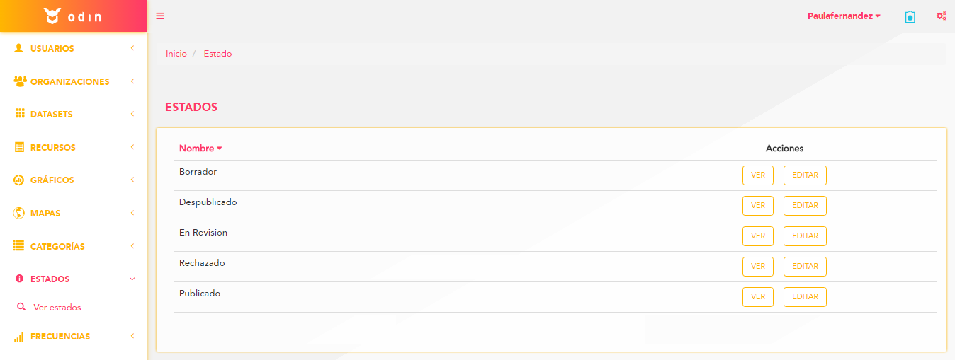Editar

El detalle, por Estado, muestra los siguientes datos:

* Nombre del estado
* Fecha y hora de creación
* Fecha y hora de última actualización, en caso de existir.

Las acciones que podrá realizar son:

* Atrás: permite al usuario regresar a la pantalla anterior.
* 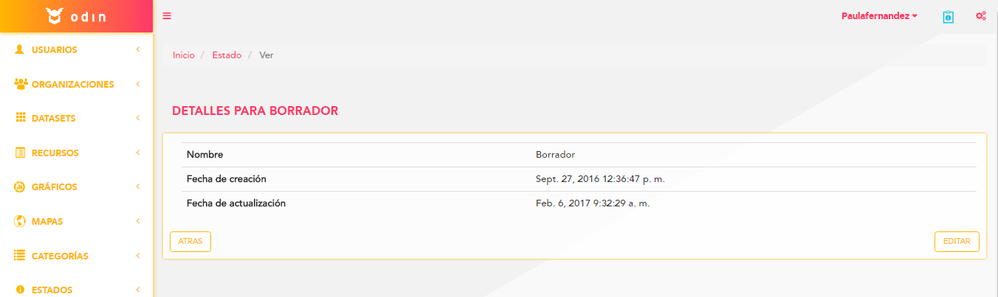Editar: permite editar todos los datos del estado.

**Importante**: El usuario con rol “Invitado” sólo podrá visualizar los estados.

Al clickear sobre la opción “Editar” se muestran en pantalla el campo preseteado con la información correspondiente permitiéndose la edición del mismo.

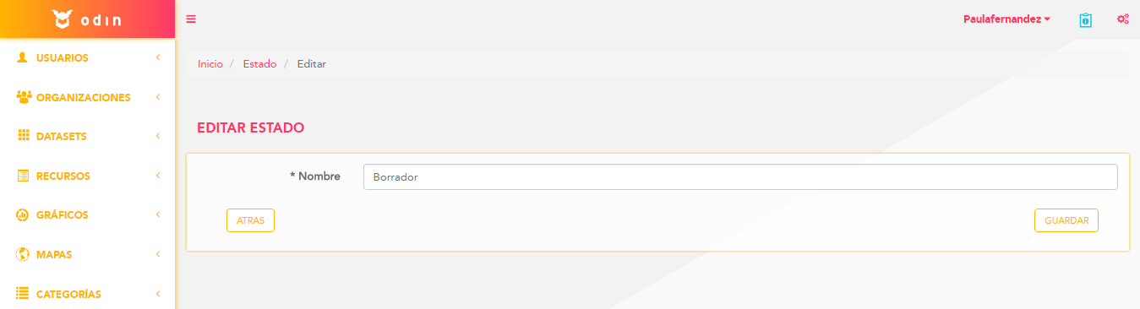El usuario puede confirmar los cambios o cancelar la acción. De la única manera que se cambian los datos anteriormente ingresados es mediante la confirmación de la acción. Cualquier otra acción descarta las modificaciones. Si elige cancelar la acción (botón atrás), vuelve a la pantalla anterior. Si elige confirmar la acción (botón guardar), redirecciona al detalle del estado editado.

Consideraciones:

* El campo “Nombre” es obligatorio, por ende, no puede ser nulo.
* Al modificarse el estado, la fecha y hora de última modificación se toman del sistema (Timestamp) y, de existir, reemplazan la fecha y hora anterior.

**Importante:** El flujo de estados no se modifica por más que el nombre se cambie. Por tanto, se recomienda no modificar el nombre para no confundir dicho flujo.

4.5- Frecuencias de actualización

­De cada una de las frecuencias de actualización predefinidas en Odin, se crea un cron que se ejecuta cada un período de tiempo establecido por dicha frecuencia.

Cada vez que se crea un recurso a partir de un webservice, se pondrá en la cola del cron correspondiente a la frecuencia elegida

Al clickear sobre la sección “Frecuencias” se despliega una lista que permite elegir entre “Crear frecuencia” y “Ver frecuencias”.  
  
Al seleccionar la opción “Ver frecuencias” el usuario podrá:

* Navegar el listado de Frecuencias: Se visualizaran de a veinte (20) frecuencias (editable desde configuración) por página en un orden, por defecto, de fecha de creación descendente. La cantidad de páginas dependerá de la cantidad de resultados a mostrar. Además, se le permite al usuario saltar directamente a la última página o a la primera.

El listado detalla, por frecuencia, los siguientes datos:

* Nombre de la frecuencia de actualización
* Autor
* 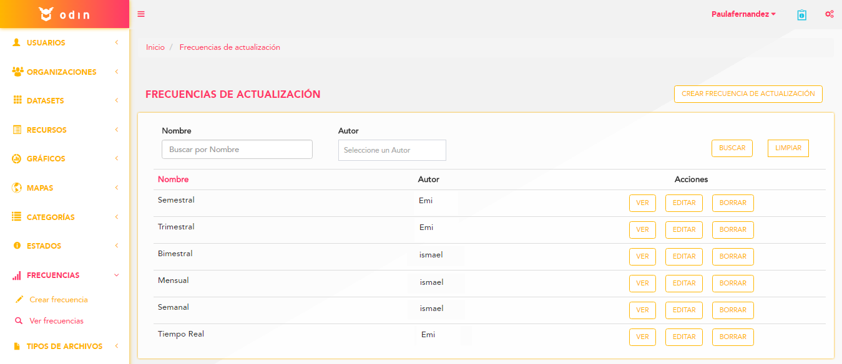Utilizar un buscador: el usuario podrá buscar una frecuencia ingresando parte o el nombre completo de la dicha frecuencia que desea encontrar o por autor. Puede iniciar la búsqueda, haciendo click en “Buscar” o apretando el botón “enter”.

**Importante:** El usuario con rol “Invitado” no podrá filtrar por autor.

El listado ofrece, por frecuencia, las siguientes acciones:

* + Ver: accede al detalle de la frecuencia de actualización
  + Editar
  + Borrar: Se borrará la frecuencia
  + Crear: permite crear una nueva frecuencia

Al clickear sobre la opción de “Borrar”, se muestra en pantalla un pop up, pidiendo la confirmación de la acción. En el caso de hacer click en “Ok”, la frecuencia se borrará físicamente, mientras que haciendo click en “cancelar”, no se producen cambios.

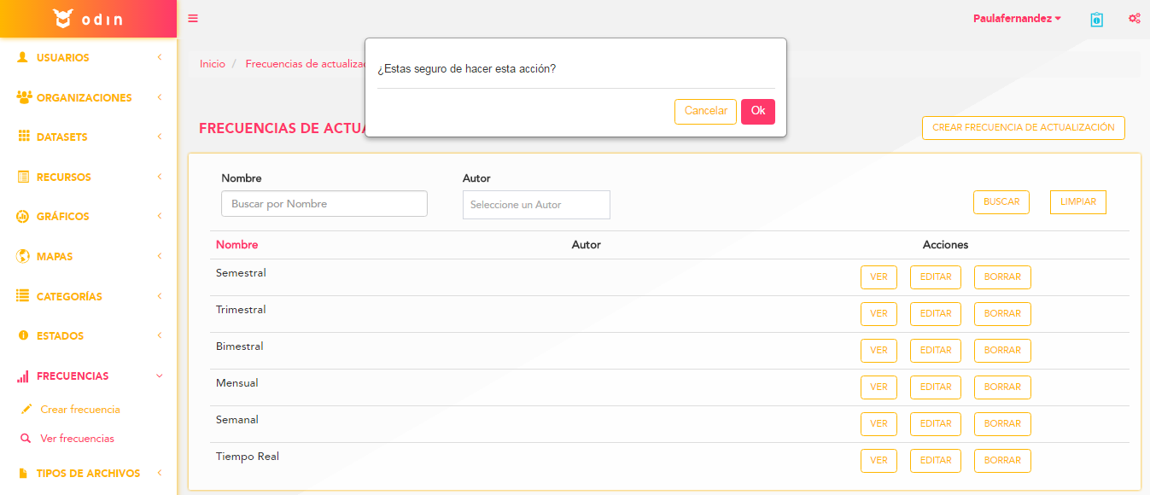

Al hacer click en “Ver” frecuencia, el usuario podrá visualizar:

El detalle, por frecuencia, muestra los siguientes datos:

* Nombre de la frecuencia de actualización
* Creado por: Nombre del usuario creador
* Fecha y hora de creación
* Fecha y hora de última actualización, en caso de existir.

Las acciones que podrá realizar son:

* Atrás: permite al usuario regresar a la pantalla anterior.
* Editar: permite editar el nombre de la frecuencia.
* 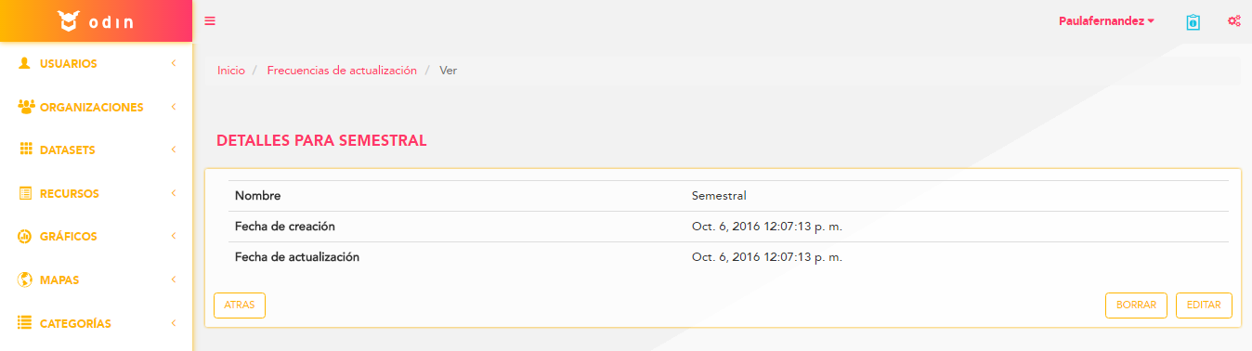Borrar: Se borrará la frecuencia.

Al clickear sobre la opción “Editar” se muestran en pantalla los campos preseteados con la información correspondiente permitiéndose la edición de los mismos.

El usuario puede confirmar los cambios o cancelar la acción. De la única manera que se cambian los datos anteriormente ingresados es mediante la confirmación de la acción. Cualquier otra acción descarta las modificaciones. Si elige cancelar la acción (botón atrás), vuelve a la pantalla anterior. Si elige confirmar la acción (botón guardar), redirecciona al listado de las frecuencias.

Consideraciones:

* El campo “Nombre” es obligatorio, por ende, no puede ser nulo.
* Al crearse la frecuencia, la fecha y hora de creación se toman del sistema (Timestamp)
* Al modificarse la frecuencia, la fecha y hora de última modificación se toman del sistema (Timestamp) y, de existir, reemplazan la fecha y hora anterior.

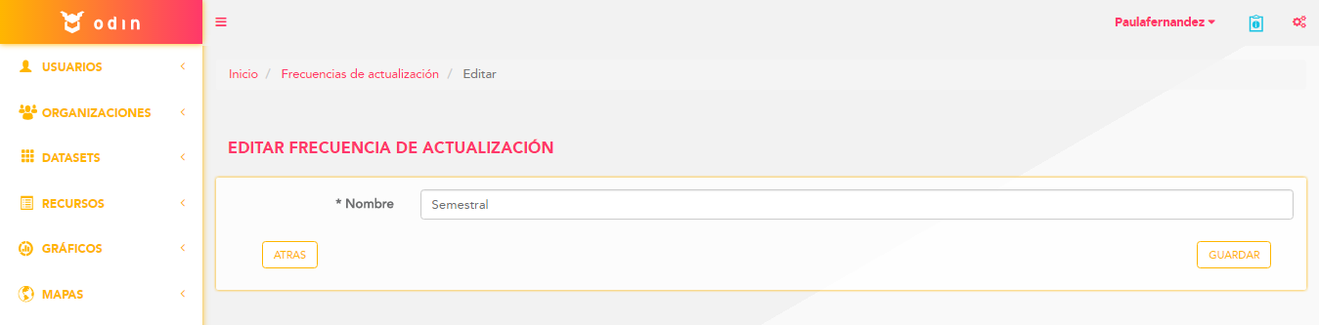

Al seleccionar la opción “Crear frecuencia” el usuario podrá:

* Crear una nueva Frecuencia de actualización

Al clickear sobre el botón “Crear Frecuencia” se procede a crearse una nueva frecuencia.

Los campos a completar son:

* 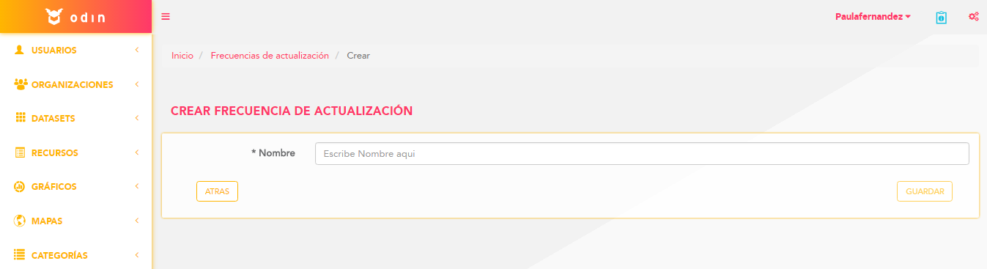Nombre de la frecuencia de actualización

Consideraciones:

* El campo “Nombre” es obligatorio, por ende, no puede ser nulo.
* Al crearse la frecuencia, se toma el id del usuario de la sesión para ser almacenado en la base. (createdBy = id de usuario creador)
* Al crearse una nueva frecuencia la fecha y hora de creación se toman del sistema (Timestamp).
* No puede crearse una frecuencia cuyo nombre ya se encuentre asociado a otra. El nombre debe ser único.

El usuario puede confirmar los cambios o cancelar la acción. De la única manera que se cambian los datos anteriormente ingresados es mediante la confirmación de la acción. Cualquier otra acción descarta las modificaciones. Si elige cancelar la acción (botón atrás), vuelve a la pantalla anterior. Si elige confirmar la acción (botón guardar), se muestra el listado de frecuencias.

4.6- Tipos de archivos

4.7- Etiquetas

Al clickear sobre la sección “Etiqueta” se despliega una lista que permite elegir entre “Crear Etiqueta” y “Ver Etiquetas”.  
  
Al seleccionar la opción “Ver Etiquetas” el usuario podrá:

* Navegar el listado de Etiquetas: Se visualizaran de a veinte (20) etiquetas (editable desde configuración) por página en un orden, por defecto, de fecha de creación descendente. La cantidad de páginas dependerá de la cantidad de resultados a mostrar. Además, se le permite al usuario saltar directamente a la última página o a la primera.

El listado detalla, por etiqueta, los siguientes datos:

* Nombre de la etiqueta
* Autor
* Utilizar un buscador: el usuario podrá buscar una etiqueta ingresando parte o el nombre completo de la etiqueta que desea encontrar o por autor. Puede iniciar la búsqueda, haciendo click en “Buscar” o apretando el botón “enter”.

El listado ofrece, por Etiqueta, las siguientes acciones:

* + Ver: accede a la etiqueta
  + Editar
  + 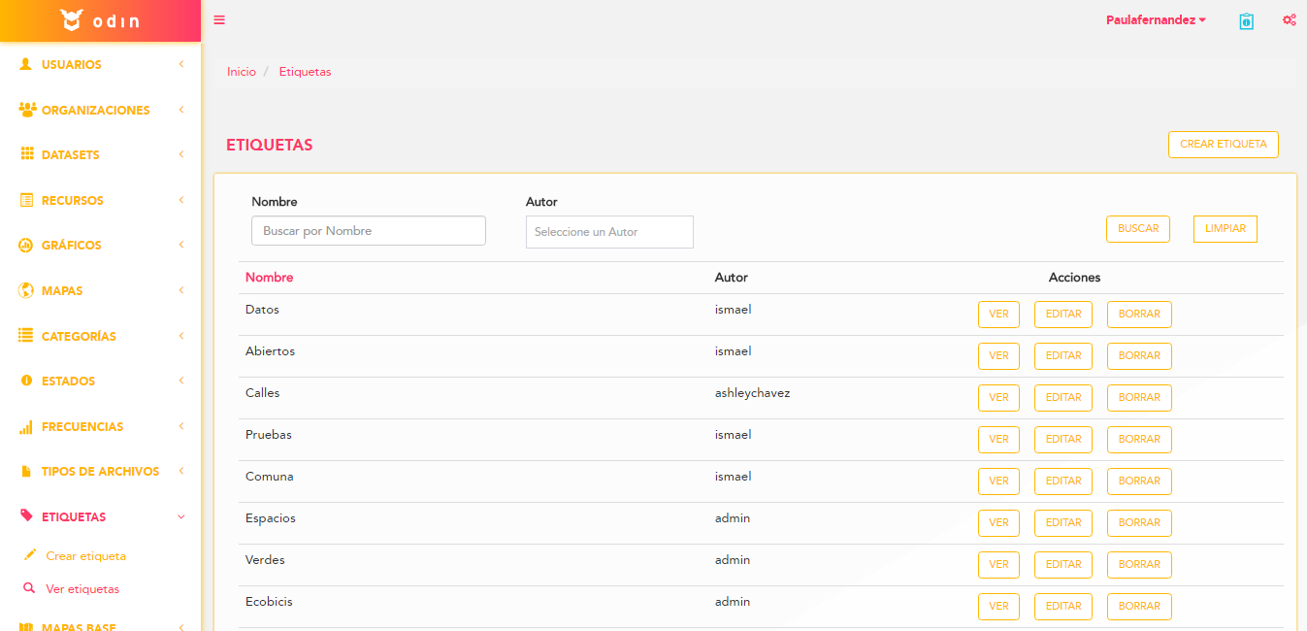Borrar: Se borrará la etiqueta.

Al clickear sobre la opción de “Borrar”, se muestra en pantalla un pop up, pidiendo la confirmación de la acción. En el caso de hacer click en “Ok”, la etiqueta se borrará físicamente, mientras que haciendo click en “cancel”, no se producen cambios. Además le permitirá al usuario acceder al detalle de la etiqueta para visualizar los datasets asociados.

Al hacer click en “Ver” etiqueta, el usuario podrá visualizar:

El detalle, por Etiqueta, muestra los siguientes datos:

* Nombre de la etiqueta
* Creado por: Nombre del usuario creador
* Fecha y hora de creación
* Fecha y hora de última actualización, en caso de existir.

Las acciones que podrá realizar son:

* Atrás: permite al usuario regresar a la pantalla anterior.
* Editar: permite editar todos los datos de la etiqueta.
* Ver entidades relacionadas: detalla los datasets que tiene asociado
* 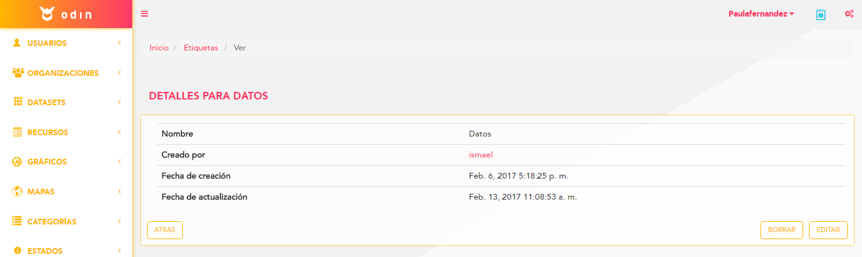Borrar: Se borrará la etiqueta.

Al clickear sobre la opción “Editar” se muestran en pantalla los campos preseteados con la información correspondiente permitiéndose la edición de los mismos.

El usuario puede confirmar los cambios o cancelar la acción. De la única manera que se cambian los datos anteriormente ingresados es mediante la confirmación de la acción. Cualquier otra acción descarta las modificaciones. Si elige cancelar la acción (botón atrás), vuelve a la pantalla anterior. Si elige confirmar la acción (botón guardar), redirecciona al detalle de la etiqueta editada.

Consideraciones:

* El campo “Nombre” es obligatorios, por ende, no puede ser nulos.
* Al crearse la etiqueta, la fecha y hora de creación se toman del sistema (Timestamp)
* Al modificarse la etiqueta, la fecha y hora de última modificación se toman del sistema (Timestamp) y, de existir, reemplazan la fecha y hora anterior.

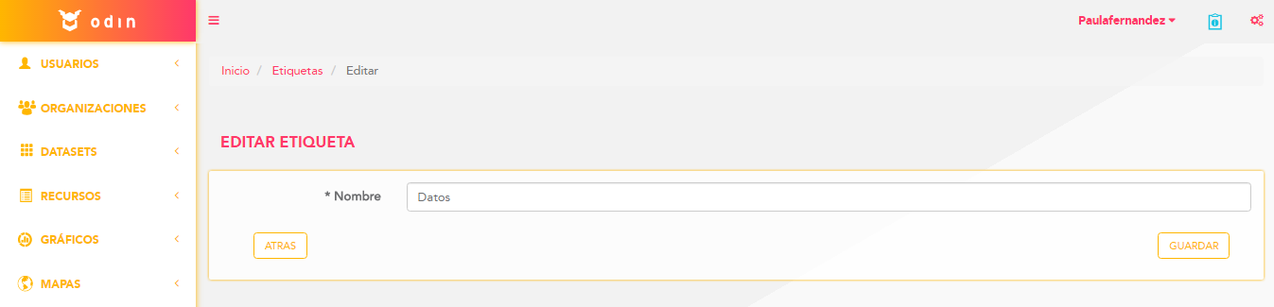

Al hacer click en el botón de “Ver entidades relacionadas”, el usuario podrá visualizar las entidades relacionadas (datasets) con sus respectivas acciones (siempre dependiendo de los permisos de cada usuario).

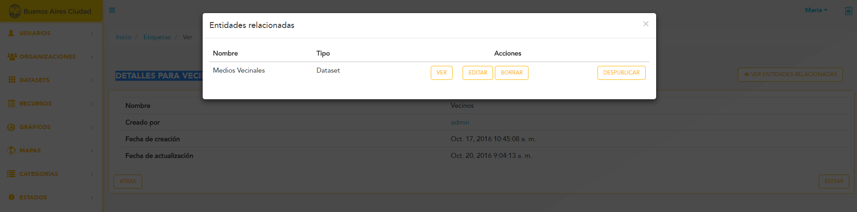

Al seleccionar la opción “Crear Etiqueta” el usuario podrá:

* Crear una nueva Etiqueta (Mockup f)

Al clickear sobre el botón “Crear Etiqueta” se procede a crearse una nueva etiqueta.

Los campos a completar son:

* Nombre de la etiqueta

Consideraciones:

* El campo “Nombre” es obligatorio, por ende, no puede ser nulo.
* Al crearse la etiqueta, se toma el id del usuario de la sesión para ser almacenado en la base. (createdBy = id de usuario creador)
* Al crearse una nueva etiqueta la fecha y hora de creación se toman del sistema (Timestamp).
* No puede crearse una etiqueta cuyo nombre ya se encuentre asociado a otra etiqueta. El nombre debe ser único.

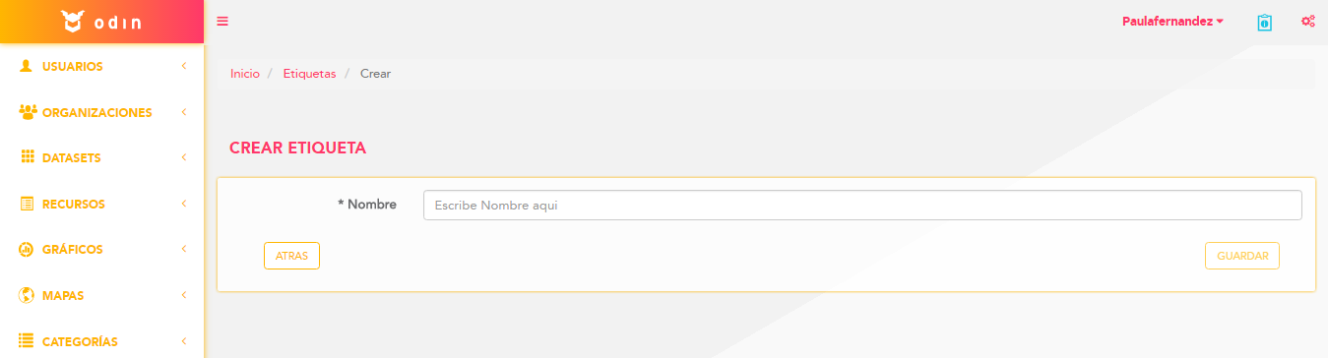

El usuario puede confirmar los cambios o cancelar la acción. De la única manera que se cambian los datos anteriormente ingresados es mediante la confirmación de la acción. Cualquier otra acción descarta las modificaciones. Si elige cancelar la acción (botón atrás), vuelve a la pantalla anterior. Si elige confirmar la acción (botón guardar), se muestra el detalle de la etiqueta creada.

**Importante:**

Las etiquetas pueden ser creadas también, desde la creación de un Dataset. Es decir, cuando se esté creando un nuevo Dataset, en el campo etiqueta, puede elegirse alguna ya creada o agregar una nueva en ese momento agregando el nombre en el campo.

4.8- Mapa base

Al clickear sobre la sección “Mapa base” se despliega una lista que permite elegir entre “Crear Mapa base” y “Ver Mapas base”.  
  
Al seleccionar la opción “Ver Mapas base” el usuario podrá:

* Navegar el listado de Mapas base: Se visualizaran de a veinte (20) mapas base (editable desde configuración) por página en un orden, por defecto, de fecha de creación descendente. La cantidad de páginas dependerá de la cantidad de resultados a mostrar. Además, se le permite al usuario saltar directamente a la última página o a la primera.

El listado detalla, por Mapa base, los siguientes datos:

* Nombre del Mapa base
* Estado (Activo o Inactivo)
* Autor
* Utilizar un buscador: el usuario podrá buscar un mapa base ingresando parte o el nombre completo del mapa base que desea encontrar o por autor. Puede iniciar la búsqueda, haciendo click en “Buscar” o apretando el botón “enter”.

El listado ofrece, por Mapa base, las siguientes acciones:

* + Ver: accede al Mapa base
  + Editar
  + Activar/desactivar (según corresponda): desactivar un Mapa base requiere confirmar la acción por medio de un pop up.
  + 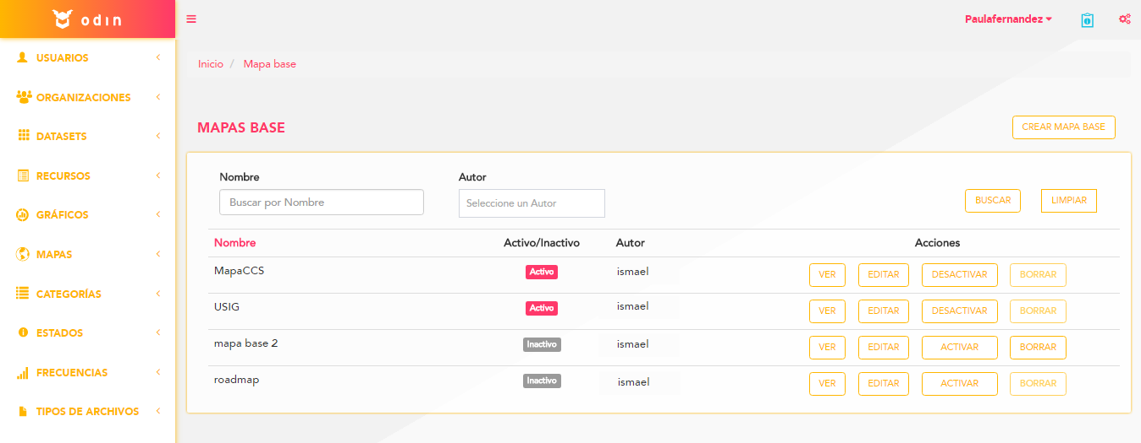Borrar: Sólo se podrá borrar para aquellos mapas base que no tengan ninguna relación con ninguna entidad. En caso de tener alguna entidad relacionada, se mostrará mediante un tooltip el mensaje correspondiente.

El detalle, por Mapa base, muestra los siguientes datos:

* Nombre del mapa base
* URL: Es la dirección de tile para la visualización del Open Street Map
* TMS: Invierte las posiciones X e Y del mapa base
* Mínimo: Zoom mínimo de visualización del mapa
* Máximo: Zoom máximo de visualización del mapa
* Attribution: Muestra las atribuciones del mapa base en la parte inferior derecha de dicho mapa base
* Creado por: Nombre del usuario creador
* Fecha y hora de creación
* Fecha y hora de última actualización, en caso de existir.

Las acciones que podrá realizar son:

* Atrás: permite al usuario regresar a la pantalla anterior.
* Desactivar/Activar: permite desactivar/activar el mapa base.
* Editar: permite editar todos los datos del mapa base.
* Ver entidades relacionadas
* Borrar: Sólo se podrá borrar para aquellos mapas base que no tengan ninguna relación con ninguna entidad. En caso de tener alguna entidad relacionada, se mostrará mediante un tooltip el mensaje correspondiente.

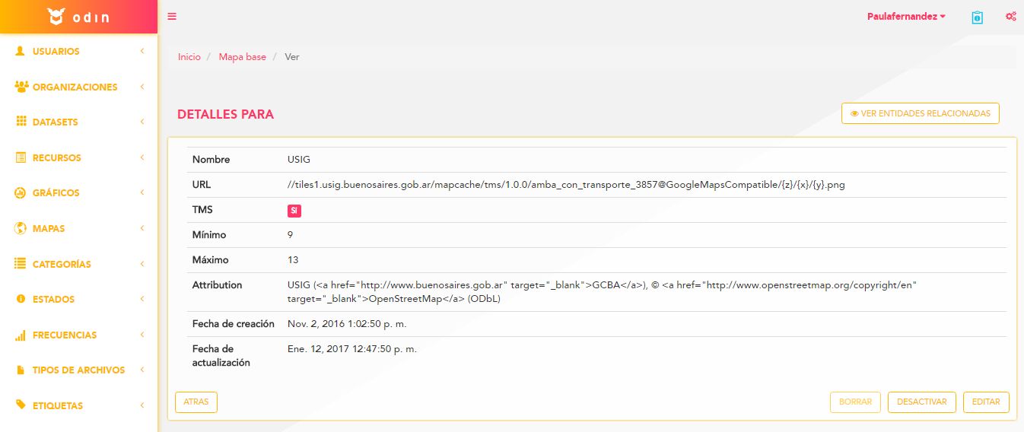

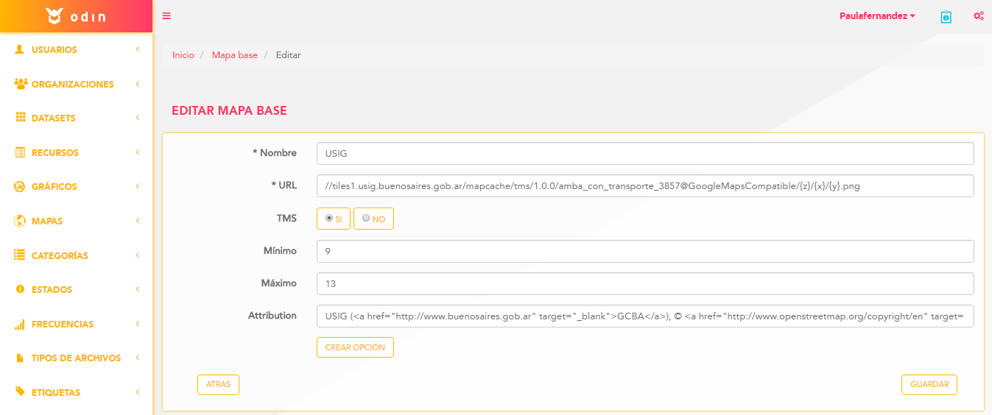Al clickear sobre la opción “Editar” se muestran en pantalla los campos preseteados con la información correspondiente permitiéndose la edición de los mismos.

El usuario puede confirmar los cambios o cancelar la acción. De la única manera que se cambian los datos anteriormente ingresados es mediante la confirmación de la acción. Cualquier otra acción descarta las modificaciones. Si elige cancelar la acción (botón atrás), vuelve a la pantalla anterior. Si elige confirmar la acción (botón guardar), redirecciona al detalle del mapa base editado.

Consideraciones:

* Los campos “Nombre” y “URL” son obligatorios, por ende, no pueden ser nulos.
* Al crearse el mapa base, la fecha y hora de creación se toman del sistema (Timestamp)
* Al modificarse el mapa base, la fecha y hora de última modificación se toman del sistema (Timestamp) y, de existir, reemplazan la fecha y hora anterior.

Al clickear sobre la opción de “Activar”, el mapa base pasará a un estado “activo”.

Al clickear sobre la opción de “Desactivar”, se muestra en pantalla un pop up, pidiendo la confirmación de la acción. En el caso de hacer click en “Ok”, el mapa base pasará al estado “inactivo”, mientras que haciendo click en “cancel”, no se producen cambios.

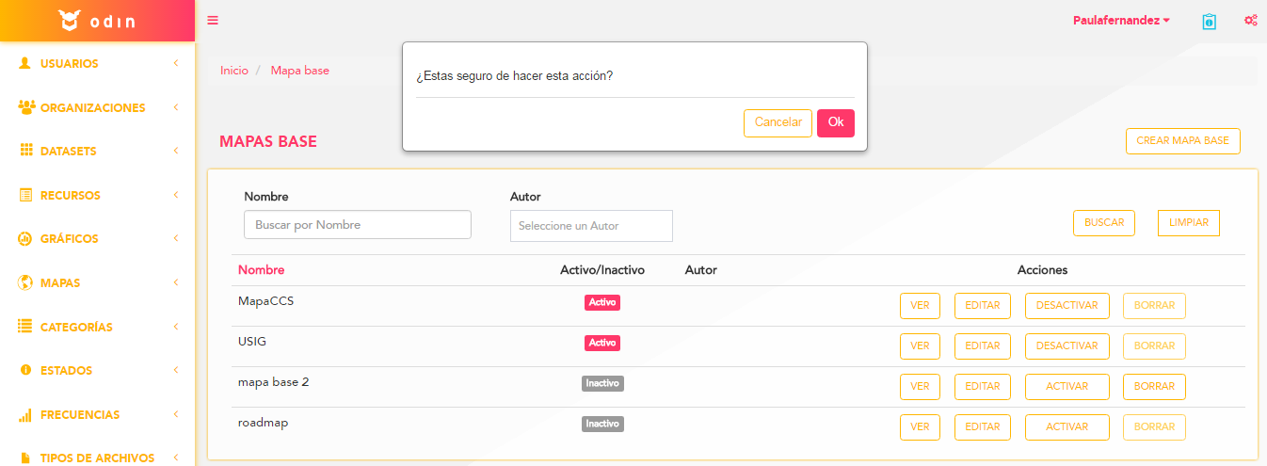Al clickear sobre la opción de “Borrar”, se muestra en pantalla un pop up, pidiendo la confirmación de la acción. En el caso de hacer click en “Ok”, el mapa base se borrará físicamente, mientras que haciendo click en “cancel”, no se producen cambios.

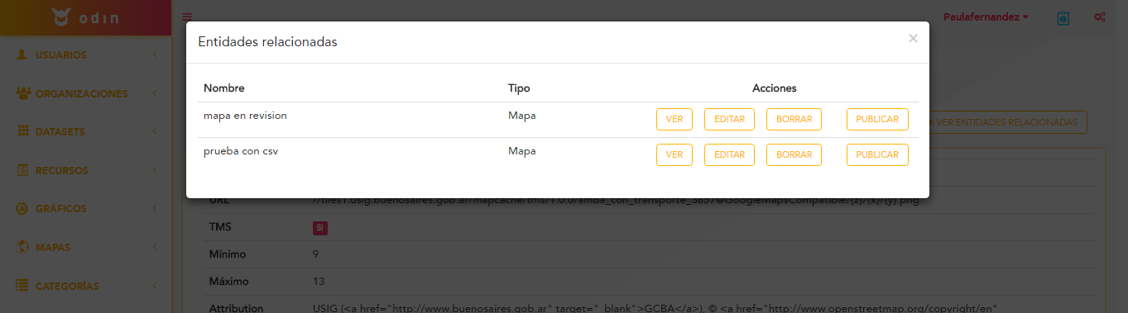Al ckickear sobre la opción de “Ver entidades relacionadas” se abrirá una ventana listando las entidades que tienen relación con dicho mapa base y las acciones (dependiendo de los permisos que tenga cada usuario)

Al clickear sobre el botón “Crear Mapa base” se procede a crearse un nuevo mapa base.

Los campos a completar son:

* Nombre del mapa base
* URL: Es la dirección de tile para la visualización del Open Street Map
* TMS: Invierte las posiciones X e Y del mapa base
* Mínimo: Zoom mínimo de visualización del mapa
* Máximo: Zoom máximo de visualización del mapa
* Attribution: Muestra las atribuciones del mapa base en la parte inferior derecha de dicho mapa base
* Crear opción: Permite crear nuevos atributos, siguiendo la modalidad de Campo - Valor.

Consideraciones:

* Los campos “Nombre” y “URL” son obligatorios, por ende, no pueden ser nulos.
* Al crearse el mapa base, se toma el id del usuario de la sesión para ser almacenado en la base. (createdBy = id de usuario creador)
* Al crearse un nuevo mapa base, la fecha y hora de creación se toman del sistema (Timestamp).
* El mapa base sea crea con el estado “Activo”.
* 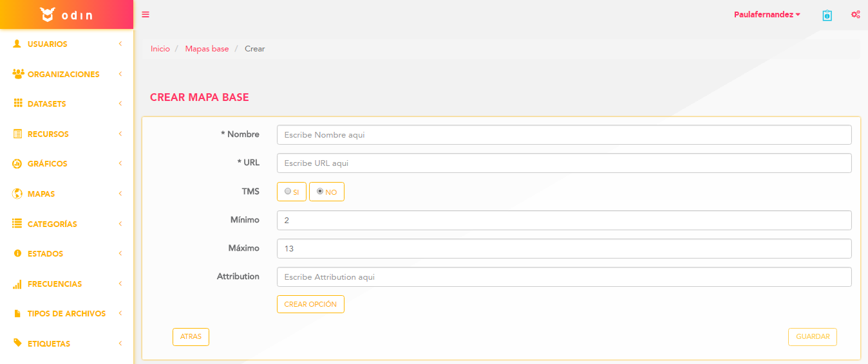No puede crearse un mapa base cuyo nombre ya se encuentre asociado a otro mapa base. El nombre debe ser único.

El usuario puede confirmar los cambios o cancelar la acción. De la única manera que se cambian los datos anteriormente ingresados es mediante la confirmación de la acción. Cualquier otra acción descarta las modificaciones. Si elige cancelar la acción (botón atrás), vuelve a la pantalla anterior. Si elige confirmar la acción (botón guardar), se muestra el detalle del mapa base creado.

4.9- Dataset

Al clickear sobre la sección “Dataset” se despliega una lista que permite elegir entre “Crear dataset”, “Ver datasets” y “Ver datasets destacados”.  
  
Al seleccionar la opción “Ver datasets” el usuario podrá:

* Navegar el listado de Datasets: Se visualizaran de a veinte (20) datasets (editable desde configuración) por página en un orden, por defecto, de fecha de creación descendente. La cantidad de páginas dependerá de la cantidad de resultados a mostrar. Además, se le permite al usuario saltar directamente a la última página o a la primera.

El listado detalla, por dataset, los siguientes datos:

* Nombre del dataset
* Estado: publicado/despublicado
* Autor
* Categorías
* Utilizar un buscador: el usuario podrá buscar un dataset ingresando parte o el nombre completo del dataset que desea encontrar, por estado, autor y categoría. Puede iniciar la búsqueda, haciendo click en “Buscar” o apretando el botón “enter”.

El listado ofrece, por Dataset, las siguientes acciones:

* + Ver: accede al dataset
  + Editar
  + Borrar: Se borrará el dataset
  + 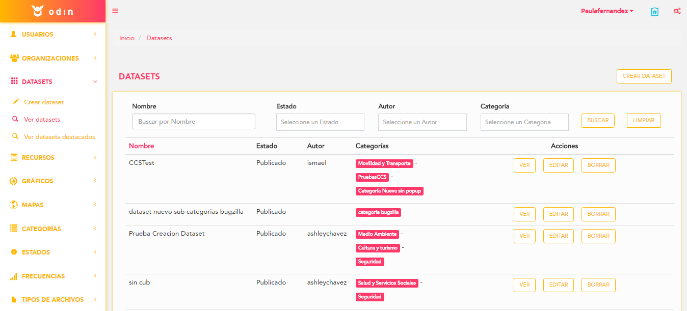Crear un dataset

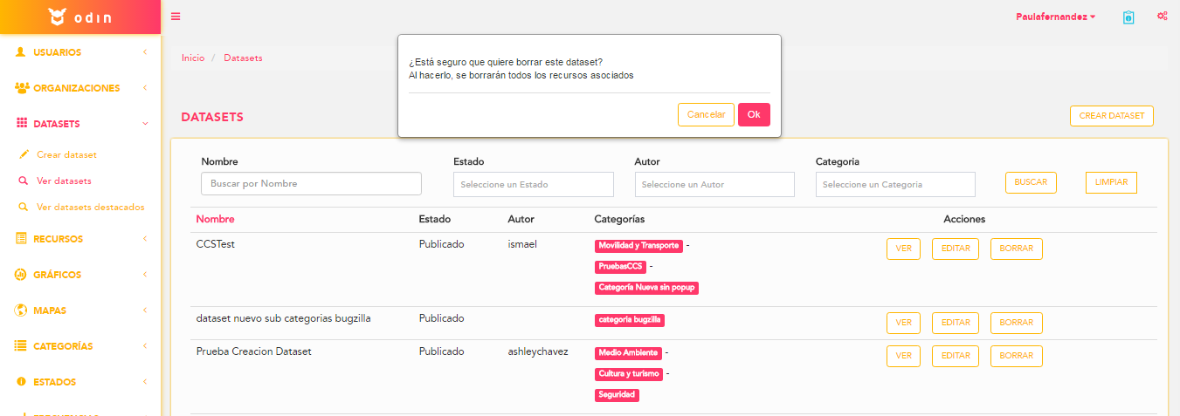Al clickear sobre la opción de “Borrar”, se muestra en pantalla un pop up, pidiendo la confirmación de la acción. En el caso de hacer click en “Ok”, el dataset se borrará físicamente, mientras que haciendo click en “cancel”, no se producen cambios.

Al hacer click en “Ver” dataset, el usuario podrá visualizar:

El detalle, por Dataset, muestra los siguientes datos:

* Nombre del dataset
* Descripción
* Categorías: pueden ser una o más categorías
* Estado: Publicado/Despublicado
* Autor: Creador del dataset
* Usuario responsable: Se le asigna la responsabilidad del dataset a dicho usuario
* Fecha y hora de creación
* Fecha y hora de última actualización, en caso de existir.
* Fecha de publicación
* Notas
* Destacado: Permite visualizarlo dentro de los datasets destacados en el frontend.
* Etiquetas
* Campos adicionales: Pueden crearse nuevos campos, que de definen como Campo-Valor

Las acciones que podrá realizar son:

* Atrás: permite al usuario regresar a la pantalla anterior.
* Editar: permite editar todos los datos del dataset **(Mockup d)**
* Publicar/Despublicar **(Mockup e)**
* Ver recursos asociados **(Mockup f)**
* Nuevo recurso (Fuera de alcance)
* 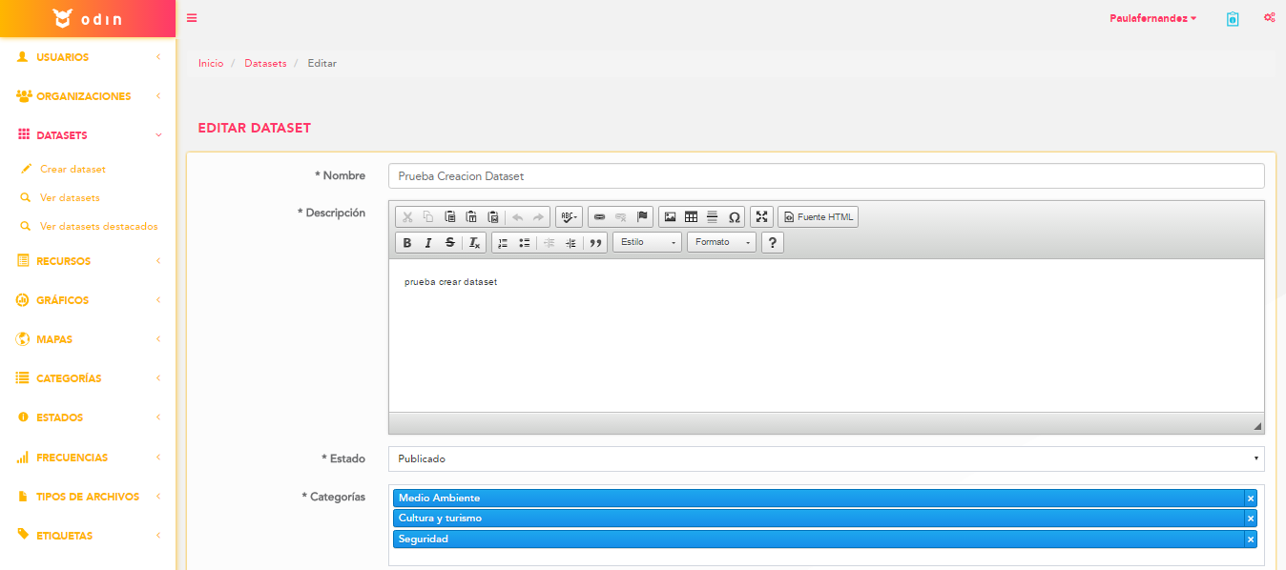Borrar: Se borrará el dataset.

Al clickear sobre la opción “Editar” se muestran en pantalla los campos preseteados con la información correspondiente permitiéndose la edición de los mismos.

El usuario puede confirmar los cambios o cancelar la acción. De la única manera que se cambian los datos anteriormente ingresados es mediante la confirmación de la acción. Cualquier otra acción descarta las modificaciones. Si elige cancelar la acción (botón atrás), vuelve a la pantalla anterior. Si elige confirmar la acción (botón guardar), redirecciona al detalle del dataset editado.

Consideraciones:

* Los campos “Nombre”, “Descripción”, “Estado”, “Categorías”, “Usuario responsable”, “Etiquetas” y “Destacado” son obligatorios, por ende, no pueden ser nulos.
* Al modificarse el dataset, la fecha y hora de última modificación se toman del sistema (Timestamp) y, de existir, reemplazan la fecha y hora anterior.

Al hacer click en “Publicar”, el dataset pasará a estar en estado publicado y podrá visualizarse en el frontend.

Al hacer click en la opción de “Despublicar”, el sistema mostrará en pantalla un popup pidiendo la confirmación de la acción. En el caso de hacer click en “Ok”, el dataset pasará al estado de “despublicado”, mientras que haciendo click en “Cancel”, no se producen cambios.

Al seleccionar la opción “Ver datasets destacados” el usuario podrá:

• Navegar el listado de Datasets destacados: Se visualizaran de a veinte (20) datasets (editable desde configuración) por página en un orden, por defecto, por fecha de creación descendente. La cantidad de páginas dependerá de la cantidad de resultados a mostrar. Además, se le permite al usuario saltar directamente a la última página o a la primera.

El listado detalla, por dataset, los siguientes datos:

* Nombre del dataset
* Estado: publicado/despublicado
* Autor
* Categorías
* Utilizar un buscador: el usuario podrá buscar un dataset ingresando parte o el nombre completo del dataset que desea encontrar, por estado, autor y categoría. Puede iniciar la búsqueda, haciendo click en “Buscar” o apretando el botón “enter”. **(mockup a)**

El listado ofrece, por Dataset destacado, las siguientes acciones:

* + Ver: accede al dataset destacado
  + Editar
  + Borrar: Se borrará el dataset
  + Crear un dataset

Al seleccionar la opción “Crear Dataset”, ya sea desde el listado o desde la ruta “dataset” 🡪 “Crear dataset”, el usuario podrá:

* Crear un nuevo Dataset **(Mockup g)**

Los campos a completar son:

* Nombre del dataset
* Descripción
* Categorías: pueden ser una o más categorías
* Usuario responsable: Se le asigna la responsabilidad del dataset a dicho usuario
* Etiquetas
* Destacado: Permite visualizarlo dentro de los datasets destacados en el frontend.
* Notas
* Campos adicionales: Pueden crearse nuevos campos, que de definen como Campo-Valor

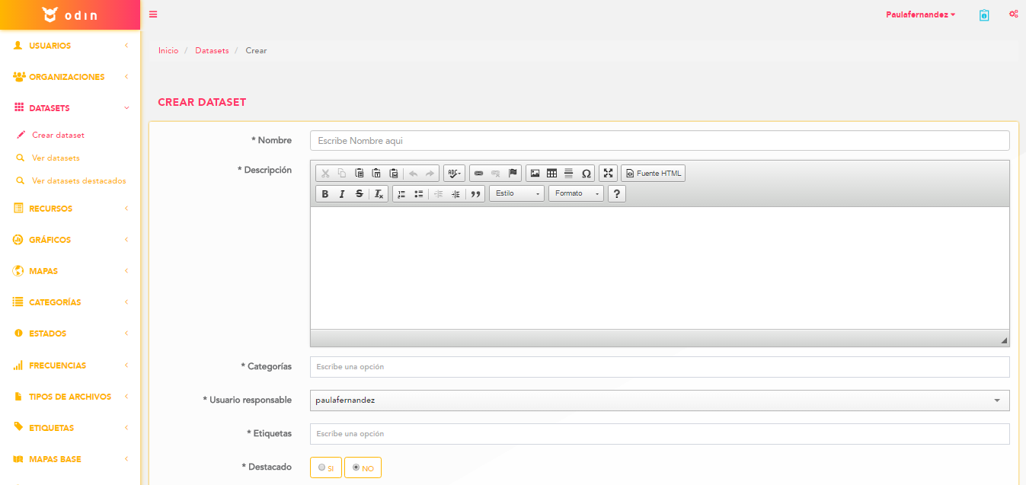

Consideraciones:

* Los campos “Nombre”, “Descripción”, “Categorías”, “Usuario responsable”, “Etiquetas” y “Destacado” son obligatorios, por ende, no puede ser nulos.
* Al crearse un dataset, se toma el id del usuario de la sesión para ser almacenado en la base. (createdBy = id de usuario creador)
* Al crearse un nuevo dataset la fecha y hora de creación se toman del sistema (Timestamp).
* No puede crearse un dataset cuyo nombre ya se encuentre asociado a otro. El nombre debe ser único.

El usuario puede confirmar los cambios o cancelar la acción. De la única manera que se cambian los datos anteriormente ingresados es mediante la confirmación de la acción. Cualquier otra acción descarta las modificaciones. Si elige cancelar la acción (botón atrás), vuelve a la pantalla anterior. Si elige confirmar la acción (botón guardar), se muestra el detalle del dataset creado.

El dataset se crea con el estado “borrador”. Dicho estado se puede modificar desde las configuraciones como estado “por defecto”.

4.10- Recurso

4.11- Gráficos

4.12- Mapas